Практическая работа № 1. Создание таблиц и наполнение их информацией
Выполнил: Маклецов Никита Сергеевич
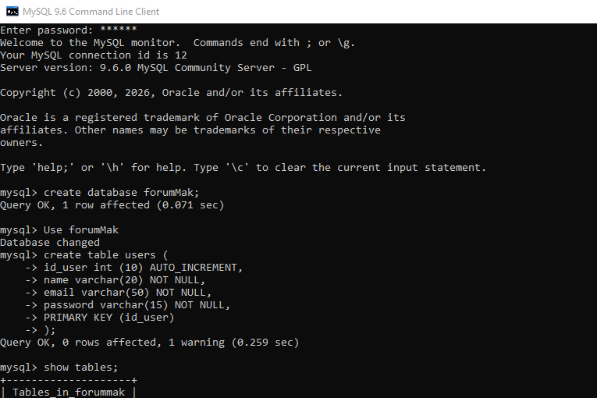
Рисунок 1 – создание БД и первой таблицы
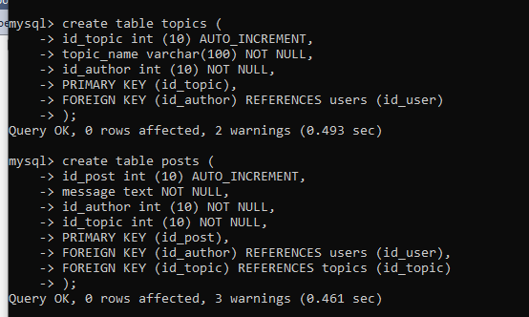
Рисунок 2 – Создание таблиц
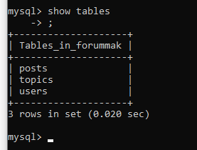
Рисунок 3 – Отображение созданных таблиц
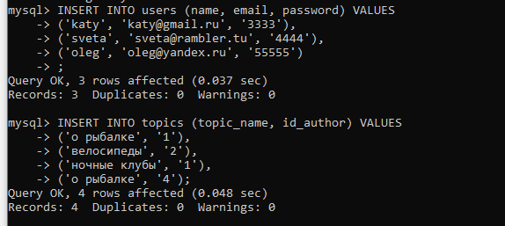
Рисунок 5 – заполнение таблиц данными
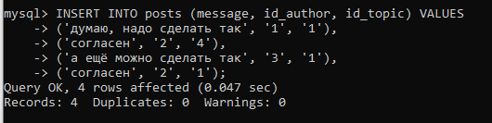
Рисунок 6 – Добавление данных в таблицу

